PRESSEINFORMATION

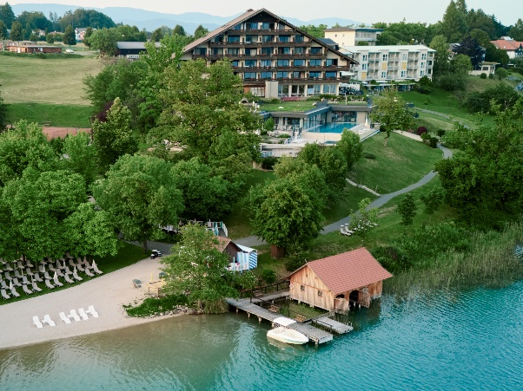
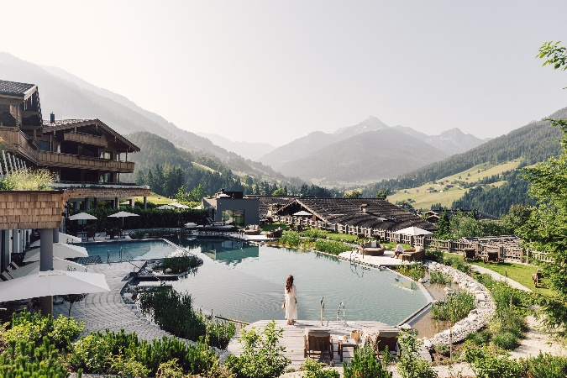
Doppelter Zuwachs:
BÖGLERHOF UND KARNERHOF BEREICHERN DIE BEST ALPINE WELLNESS HOTELS
Zwei neue Mitglieder im exklusiven Kreis der Best Alpine Wellness Hotels – der Böglerhof (links) und der Karnerhof (rechts)
Fotos: Daniel Zangerl / Karnerhof
Innsbruck, 29. September 2026_Die Best Alpine Wellness Hotels wachsen: Ab dem 1. Oktober 2026 heißt die renommierte Hotelkooperation gleich zwei neue Mitgliedsbetriebe in ihren Reihen willkommen. Mit dem Böglerhof – pure nature spa resort in Alpbach in Tirol und dem Hotel Karnerhof am Faaker See in Kärnten bereichern gleich zwei traditionsreiche, familiengeführte Häuser die exklusive Gemeinschaft der Best Alpine Wellness Hotels.
Beide Hotels stehen auf ihre ganz eigene Weise für die Werte, die die Best Alpine Wellness Hotels seit Jahrzehnten verbinden: außergewöhnliche Qualität, gelebte Gastfreundschaft, eine starke Verbundenheit mit der Natur sowie ein ganzheitliches Verständnis von Wellness und Wohlbefinden.
„Mit dem Böglerhof und dem Karnerhof gewinnen wir zwei Häuser, die hervorragend zu unserer Philosophie passen. Beide werden seit Generationen mit großer persönlicher Leidenschaft geführt und verbinden herausragende Wellnesskompetenz mit einer außergewöhnlichen Lage und einer tiefen Verwurzelung in ihrer jeweiligen Region. Wir freuen uns sehr, beide Gastgeberfamilien ab Oktober in unserer Gemeinschaft willkommen zu heißen“, so Michaela Thaler, Geschäftsführerin der Best Alpine Wellness Hotels.
Die Aufnahme neuer Mitglieder ist an umfassende Qualitätskriterien geknüpft. Die Häuser werden im Vorfeld sorgfältig geprüft und müssen den hohen Ansprüchen der österreichischen Hotelkooperation in den Bereichen Wellness, Kulinarik, Gastgeberqualität, Nachhaltigkeit, Mitarbeiterorientierung und alpines Urlaubserlebnis entsprechen.

Der Böglerhof – alpine Lebensfreude und Wellness in Alpbach

Im Herzen des traditionsreichen Tiroler Bergdorfes Alpbach liegt der Böglerhof – pure nature spa resort, das erste und einzige 5-Sterne-Hotel des Ortes. Das familiengeführte Haus verbindet Tiroler Tradition mit zeitgemäßem Design, Naturverbundenheit und einem umfassenden Wellness- und Genussangebot.
Die Gastgeberfamilie Duftner prägt den Böglerhof bereits seit 1933. Heute präsentiert sich das Hotel als moderner alpiner Rückzugsort mit 75 Zimmern und Suiten sowie einer großzügigen Wellnesswelt. Im pure nature.spa finden Gäste ab 15 Jahren Raum für Ruhe und Erholung – unter anderem an Böglers Badesee mit integriertem, beheiztem Infinity-Pool und Blick auf die umliegende Bergwelt. Familien steht mit dem Familienzeit.spa ein eigener Wellnessbereich zur Verfügung. Ergänzt wird das Angebot durch ein vielseitiges Aktivprogramm, großzügige Gartenanlagen und eine vielfach ausgezeichnete Kulinarik, prämiert mit drei Hauben von Gault&Millau und als Michelin Selected Restaurant.
Die Verbindung aus Naturerlebnis, Wellness, Genuss und echter Tiroler Gastfreundschaft macht den Böglerhof zu einer idealen Ergänzung der Best Alpine Wellness Hotels.


Der Karnerhof – Wellness zwischen See und Berg
Mit dem Hotel Karnerhof zieht zugleich das besondere Lebensgefühl des Faaker Sees in die Gemeinschaft der Best Alpine Wellness Hotels ein. Das familiengeführte Haus mit 91 Zimmern und Suiten liegt direkt am türkisblauen See, eingerahmt von der eindrucksvollen Bergkulisse der Karawanken und mit Blick auf den markanten Mittagskogel.
Wasser und Natur bilden das Herzstück des Wellnesskonzepts. Im SeemotionenSPA erwarten die Gäste unter anderem ein 20 Meter langer Infinitypool, ein Infinity-Whirlpool, verschiedene Saunen, großzügige Ruhebereiche sowie eine Adults-only-Ruhezone. Ein weiteres Highlight ist das hoteleigene Seebad mit direktem Zugang zum Faaker See und einer Seesauna im Bootshaus.
Die besondere Lage eröffnet zu jeder Jahreszeit vielfältige Möglichkeiten für Bewegung und Erholung in der Natur. Gleichzeitig schafft das großzügige Hotelareal viel Raum für Rückzug, Genuss und gemeinsame Zeit – für Paare ebenso wie für Familien. So verbindet der Karnerhof auf unverwechselbare Weise alpine Wellness mit der Leichtigkeit eines Urlaubs am See.

Zwei neue Mitglieder – eine gemeinsame Haltung
Was den Böglerhof und den Karnerhof trotz ihrer unterschiedlichen Landschaften verbindet, ist eine gemeinsame Haltung: Beide Häuser verstehen Wellness weit über einen klassischen Spa-Aufenthalt hinaus. Natur, Bewegung, Ernährung, Erholung und persönliche Begegnungen greifen ineinander und schaffen jene ganzheitlichen Urlaubserlebnisse, für die die Best Alpine Wellness Hotels stehen.
Alle Best Alpine Wellness Hotels befinden sich in außergewöhnlichen alpinen Lagen und verfolgen eine nachhaltige und integrative Wellnessphilosophie. Dabei stehen nicht nur höchste Qualität und die Zufriedenheit der Gäste im Mittelpunkt, sondern auch ein verantwortungsvoller Umgang mit Natur, Region und Mitarbeitenden.
Mit der Aufnahme des Böglerhofs und des Karnerhofs am 1. Oktober 2026 wächst die Gemeinschaft um zwei starke Gastgeberbetriebe, die diese Philosophie authentisch leben und weitertragen.

Über die Best Alpine Wellness Hotels
Die Best Alpine Wellness Hotels vereinen ausgewählte familiengeführte 4-Sterne-Superior- bis 5-Sterne-Superior-Hotels in Österreich. Die Mitgliedsbetriebe stehen für höchste Qualität, exzellente Wellnessangebote, alpine Naturerlebnisse und herzliche Gastfreundschaft. Mit innovativen Ideen und konsequenter Qualitätsorientierung zählt die Hotelvereinigung seit über 30 Jahren zu den führenden Wellness-Kooperationen im Alpenraum.

Pressekontakt:
Best Alpine Wellness Hotels
Anna Krall
Brixnerstraße 3/4
A - 6020 Innsbruck
Tel.: +43(0)512 360261
E-Mail: marketing@bestwellnesshotels.at
www.bestwellnesshotels.at
www.wellnesstrip.com

